Пальчиковая гимнастика для детей 3-4 лет
Цель:
- Совершенствование мелкой моторики;
- формирование способности соотносить слово с действием;
- развитие внимания и памяти (непроизвольной);
- обучение способам снятия напряжения в кисти, пальцах руки (после рисования, лепки, вырезания и т. д.).

Игровые упражнения для кистей рук известны с древности. Современные мамы и бабушки по-прежнему играют с малышами в фольклорных «Сороку-белобоку», «Соню-пастушка», «Идёт коза рогатая». Исследования показывают, что регулярные упражнения и массаж пальцев способствуют развитию интеллектуальных способностей, в том числе освоению речи.
«Птичка»
Птичка летала, (скрестить ладони рук)
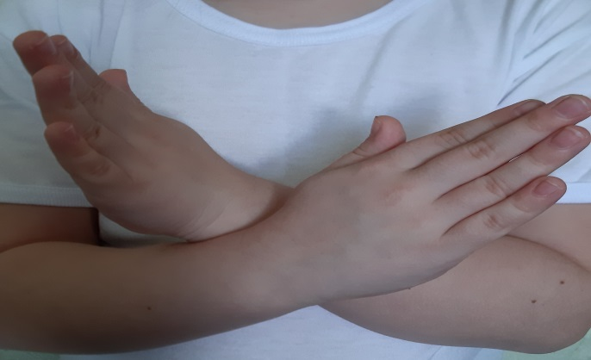

Птичка устала.
Крылышки сложила, (сделать «замок»)
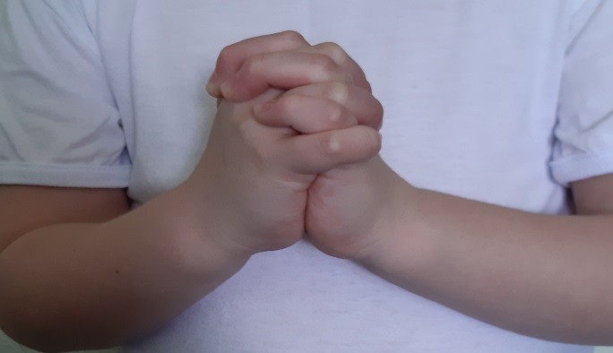

Пёрышки помыла. (вращение замком)
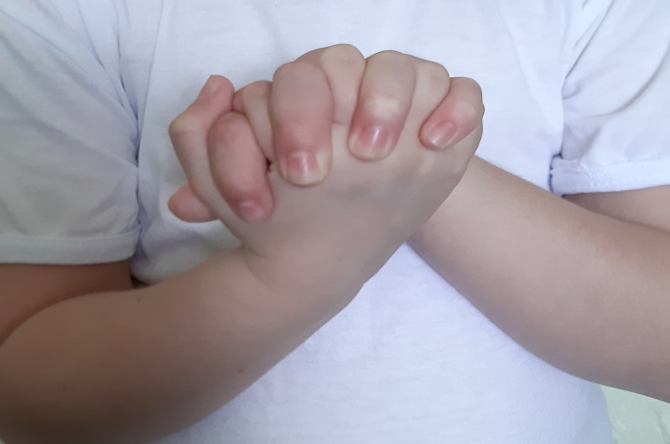

Клювом повела (повороты «клювом»)
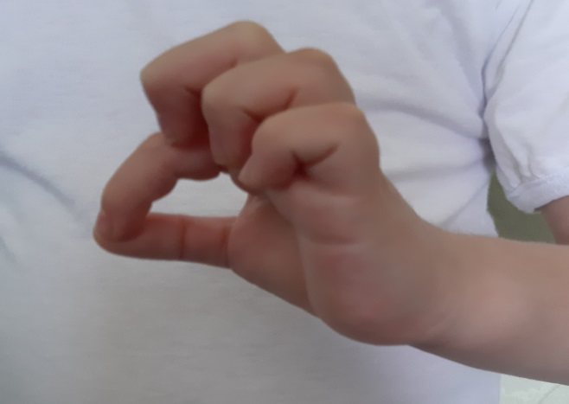

Зёрнышки нашла.
Зёрнышки поела (стучит «клювом» по ладошке)
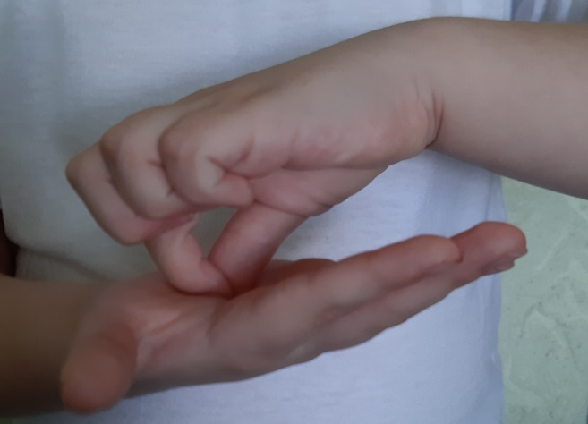

Снова полетела! (скрещенные ладони делают взмахи)


